用况分析

修正记录：

|  |  |  |
| --- | --- | --- |
| 日期 | 修改描述 | 作者 |
| 2018.11.25 | 第一次讨论总结 | 全体人员 |
| 2019.1.7 |  |  |

**参与者类别**

1. 网民：表示普通用户。
2. 客服：表示给普通用户提供帮助，解答问题的人。
3. 安全管理员：管理系统安全，如处理举报信息。
4. 内容监管员：监管信息内容是否合法（即是否涉及黄毒赌，以及反党反社会言论）。
5. 发送者：发送消息的人。
6. 接收者：接收消息的人。
7. 群主：创建群的人，具有较高权限（如管理群成员）。

**用况描述——账号管理**

1. **简要描述**

该用况描述了设置账号信息。

1. **用况图**

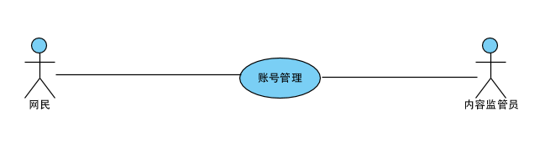**聊天消息**

1. **前置条件**

* 连接互联网
* 服务器已启动

1. **基本流**
2. **网民**启动一个**终端(即客户端)，**启动用况。

**{登录}**

1. 执行子流***登录***。

**{设置个人资料信息}**

1. **网民**选择设置**个人资料信息**。
2. 系统显示编辑**个人资料信息**界面，提示网民需要填写的信息。
3. **网民**编辑**个人资料信息**。
4. **网民**点击**保存**。

**{检查信息}**

1. 备选流***检查个人资料信息***用于检查修改后的个人资料内容是否**合法**。
2. 系统将修改后的信息从**客户端**发送到**服务器。**

**{发送结果检查}**

1. 备选流***发送结果检查***用于检测修改后的信息是否发送成功。
2. 系统显示保存成功。

**{用况终止}**

1. 用况终止。
2. **子流**
   1. ***登录***

**{登录}**

1. 系统显示**登录界面**并提示**网民**登录所需信息（账号、密码）。
2. **网民**输入登录信息后点击登录。
3. 系统将**登录信息**发送到**服务器**，在**账号信息数据库**中匹配**登录信息**
4. 如果匹配成功，则网民成功**登录**系统。
5. 如果匹配失败
6. 如果**账号**正确但密码错误，则系统提示网民密码错误，请输入正确的密码后重新**登录**，回到第1步。
7. 如果账号不存在，则系统提示**网民**该**帐号**不存在，若想使用系统则需进行账号**注册**。
8. 登录成功后，系统显示**主界面**。

**6. 备选流**

***6.1. 注册***

在**{登录}**处，如果网民**账号**不存在，则

**{选择注册}**

1. 网民选择**账号注册**。
2. 系统显示账号**注册界面**并提示网民输入手机号进行注册。
3. 网民输入手机号后选择发送**验证码**。

**{检查手机号}**

1. 系统检查手机号是否有效。
2. 系统发送**验证码**到手机。
3. 网民输入**验证码**。

**{检查验证码}**

1. 系统检查**验证码**是否正确。
2. 若**验证码**正确，系统生成一个**账号**并显示给**网民**，并提示**网民**设置**昵称**和**密码**。
3. 网民设置**昵称**和**密码**，点击**注册**。

**{设置初始账号信息}**

1. 注册成功系统显示**完善资料界面**，提示网民需要填写的信息。
2. 编辑个人资料信息（如头像，性别，生日）。
3. 系统将**账号信息**从**客户端**发送到**服务器**。
4. 回到基本流**{登录}**

**用况描述——动态管理**

1. **简要描述**

该用况描述了网民可以在一个界面发布、转发、评论动态。

1. **用況图**

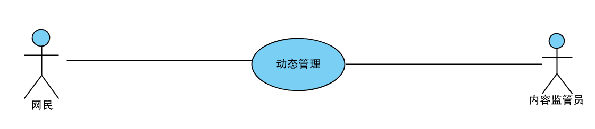

1. **前置条件**

* 联网
* 服务器已启动

1. **基本流**
2. **网民**启动一个**终端**(即**客户端**)，启动用况。

**{登录}**

1. 执行子流***登录***。

**{发布动态}**

1. **网民**点击**空间**。
2. 系统显示**空间界面**。
3. **网民**点击**发布动态。**
4. 系统显示**发布动态界安全检查面**，并提供一个**输入框**。
5. **网民**编辑**动态**内容，点击发送。

**{检测动态}**

1. 备选流***检查动态***用于检查动态内容是否**合法**。
2. 系统显示**动态**到该网民空间。
3. 系统将**动态**内容从**终端**传给**服务器**。

**{发送结果检查}**

1. 备选流***发送结果检查***用于检测动态是否发送成功。

**{显示动态}**

1. 发布**动态**成功，系统显示**动态**内容到好友**空间**。

**{用况结束}**

1. 用况结束。
2. **子流**

登录，转发动态，评论动态

1. **备选流**

动态内容是否合法，动态是否发送成功

**6.1 检查动态**

**用况描述——私聊**

1. **简要描述**

该用况描述了发送者通过系统和接受者进行即时通信。

1. **用况图**

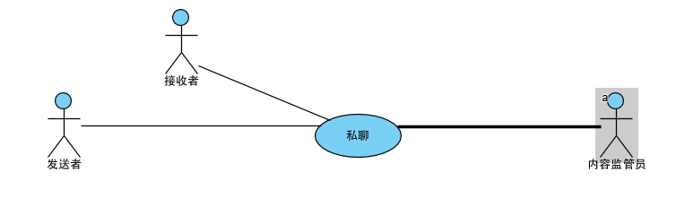

1. **前置条件**

* 服务端启动。
* 服务端和客户端能通过网络连通。

1. **基本流**
2. **网民**启动**客户端**，该用况启动。

**{登录}**

1. 执行子流***登录*。**

**{显示好友列表}**

1. 系统在**主界面**中显示的**好友列表**。

**{检查离线消息}**

1. 备选流***检查离线消息***用于检查是否有**好友**发送给网民**离线消息**

**{选择好友}**

1. **网民**在**好友列表**中选择一个**好友**。
2. 系统显示与所选好友的**聊天界面**，并提供一个**输入框**供**网民**输入**聊天消息。**

**{显示离线消息}**

1. 若有**离线消息**，系统在聊天界面中按时间先后显示**离线消息，**并取消标记。

**{选择发送消息}**

1. **网民**在**聊天窗口**输入信息。
2. **网民**选择**发送**信息。

**{安全检查}**

1. 备选流***安全检查***用于检查消息是否合法。

**{回显消息}**

1. 系统将聊天消息回显到**聊天窗口**。

**{发送消息}**

1. 系统将消息从**客服端**传到**服务器**。

**{发送结果检查}**

1. 备选流***发送结果检查***用于检查消息否成功发送到**服务器**。

**{保存消息到数据库}**

1. **服务器**将消息保存到**数据库**。

**{接收消息}**

1. **好友客户端**接收**服务器**传来的消息

1）若好友**在线**

a. 系统将消息从**服务器**传到**好友客户端**

b. 检查接收结果，若接收失败，回到第a步，若接收成功，继续执行基本流**{显示接收消息}**。

2）若好友**不在线**，好友再次上线后接收其**离线消息**。

**{显示接收消息}**

1. 系统将接收到的**在线消息**显示到**好友客户端**的聊天窗口。

**{互相通信}**

1. **网民**与**好友**互相通信，重复**{选择发送消息}**到**{显示接收消息}**的所有流程，直到结束聊天。

**{用况终止}**

1. 用况终止。
2. **子流**
3. **备选流**

**A1.检查离线消息**

在***{检查离线消息}***处，如果有**未接收消息**

1. **客户端**从**服务器**接收**离线消息。**
2. 检查接收结果，如果接收失败，回到第1步。
3. 在**好友列表**中**标记**给其发送**离线消息**的**好友**，显示**离线消息**的条数。
4. 将给其发送**离线消息**的**好友**按**后来优先**的方式重新排序**好友列表**。

**A2. 安全检查**

在**{安全检查}**处，

1. 如果消息中存在敏感词汇，检查不通过
2. 系统显示消息内容不合法，提示网民重新编辑消息。
3. 回到基本流**{选择发送消息}。**
4. 如果检查通过，继续执行基本流**{回显消息}**。

**A3. 发送结果检查**

在**{发送结果检查}**处，

1. 如果检查到发送消息成功，回到基本流**{保存消息到数据库}。**
2. 如果检查到发送消息失败
3. 如果**网络异常**，系统显示**网络异常**。
4. 如果网络连接正常，尝试重新发送消息
5. 系统提示发送消息失败，并显示**重新发送**按钮。
6. **网民**选择**重新发送**。
7. 回到**{发送消息}**。

3）选择**寻求帮助**，将遇到的问题向**客服**求助。

**用况描述--群聊**

1. **简要描述**

该用况描述了网民们同时使用该系统并在一个聊天界面进行聊天的交互过程

1. **用况图**

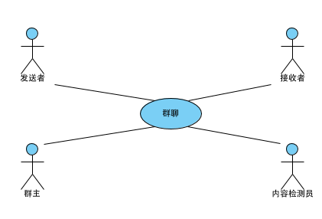

1. **前置条件：**

服务器已启动

联网

1. **基本流：**
2. **发送者**打开**终端**，启动用况。

**{登录}**

1. *执行子流****登录****。*

**{显示列表}**

1. 显示**发送者**的**群分组列表。**

**{选择一个群}**

1. **发送者**选择一个群进入。
2. 系统显示该群的聊天界面并提供一个**输入框**。

**{发送消息}**

1. **发送者**在**输入框**中输入**聊天消息。**
2. **发送者**输入完毕点击发送。

**{安全检查}**

1. 系统检测发送的信息是否有**敏感词汇**。
2. 若检测通过，系统将消息从**客服端**传到**服务器**。
3. 消息发送成功。

**{显示发送消息}**

1. **发送者**聊天界面显示**聊天消息。**

**{接收消息}**

1. 系统发送消息给**接收者**。

**{互相通信}**

1. **发送者**与**接收者**互相通信，重复**{发送消息}**到**{接收消息}**的所有流程，直到结束聊天。

**{用况终止}**

1. 用况终止。